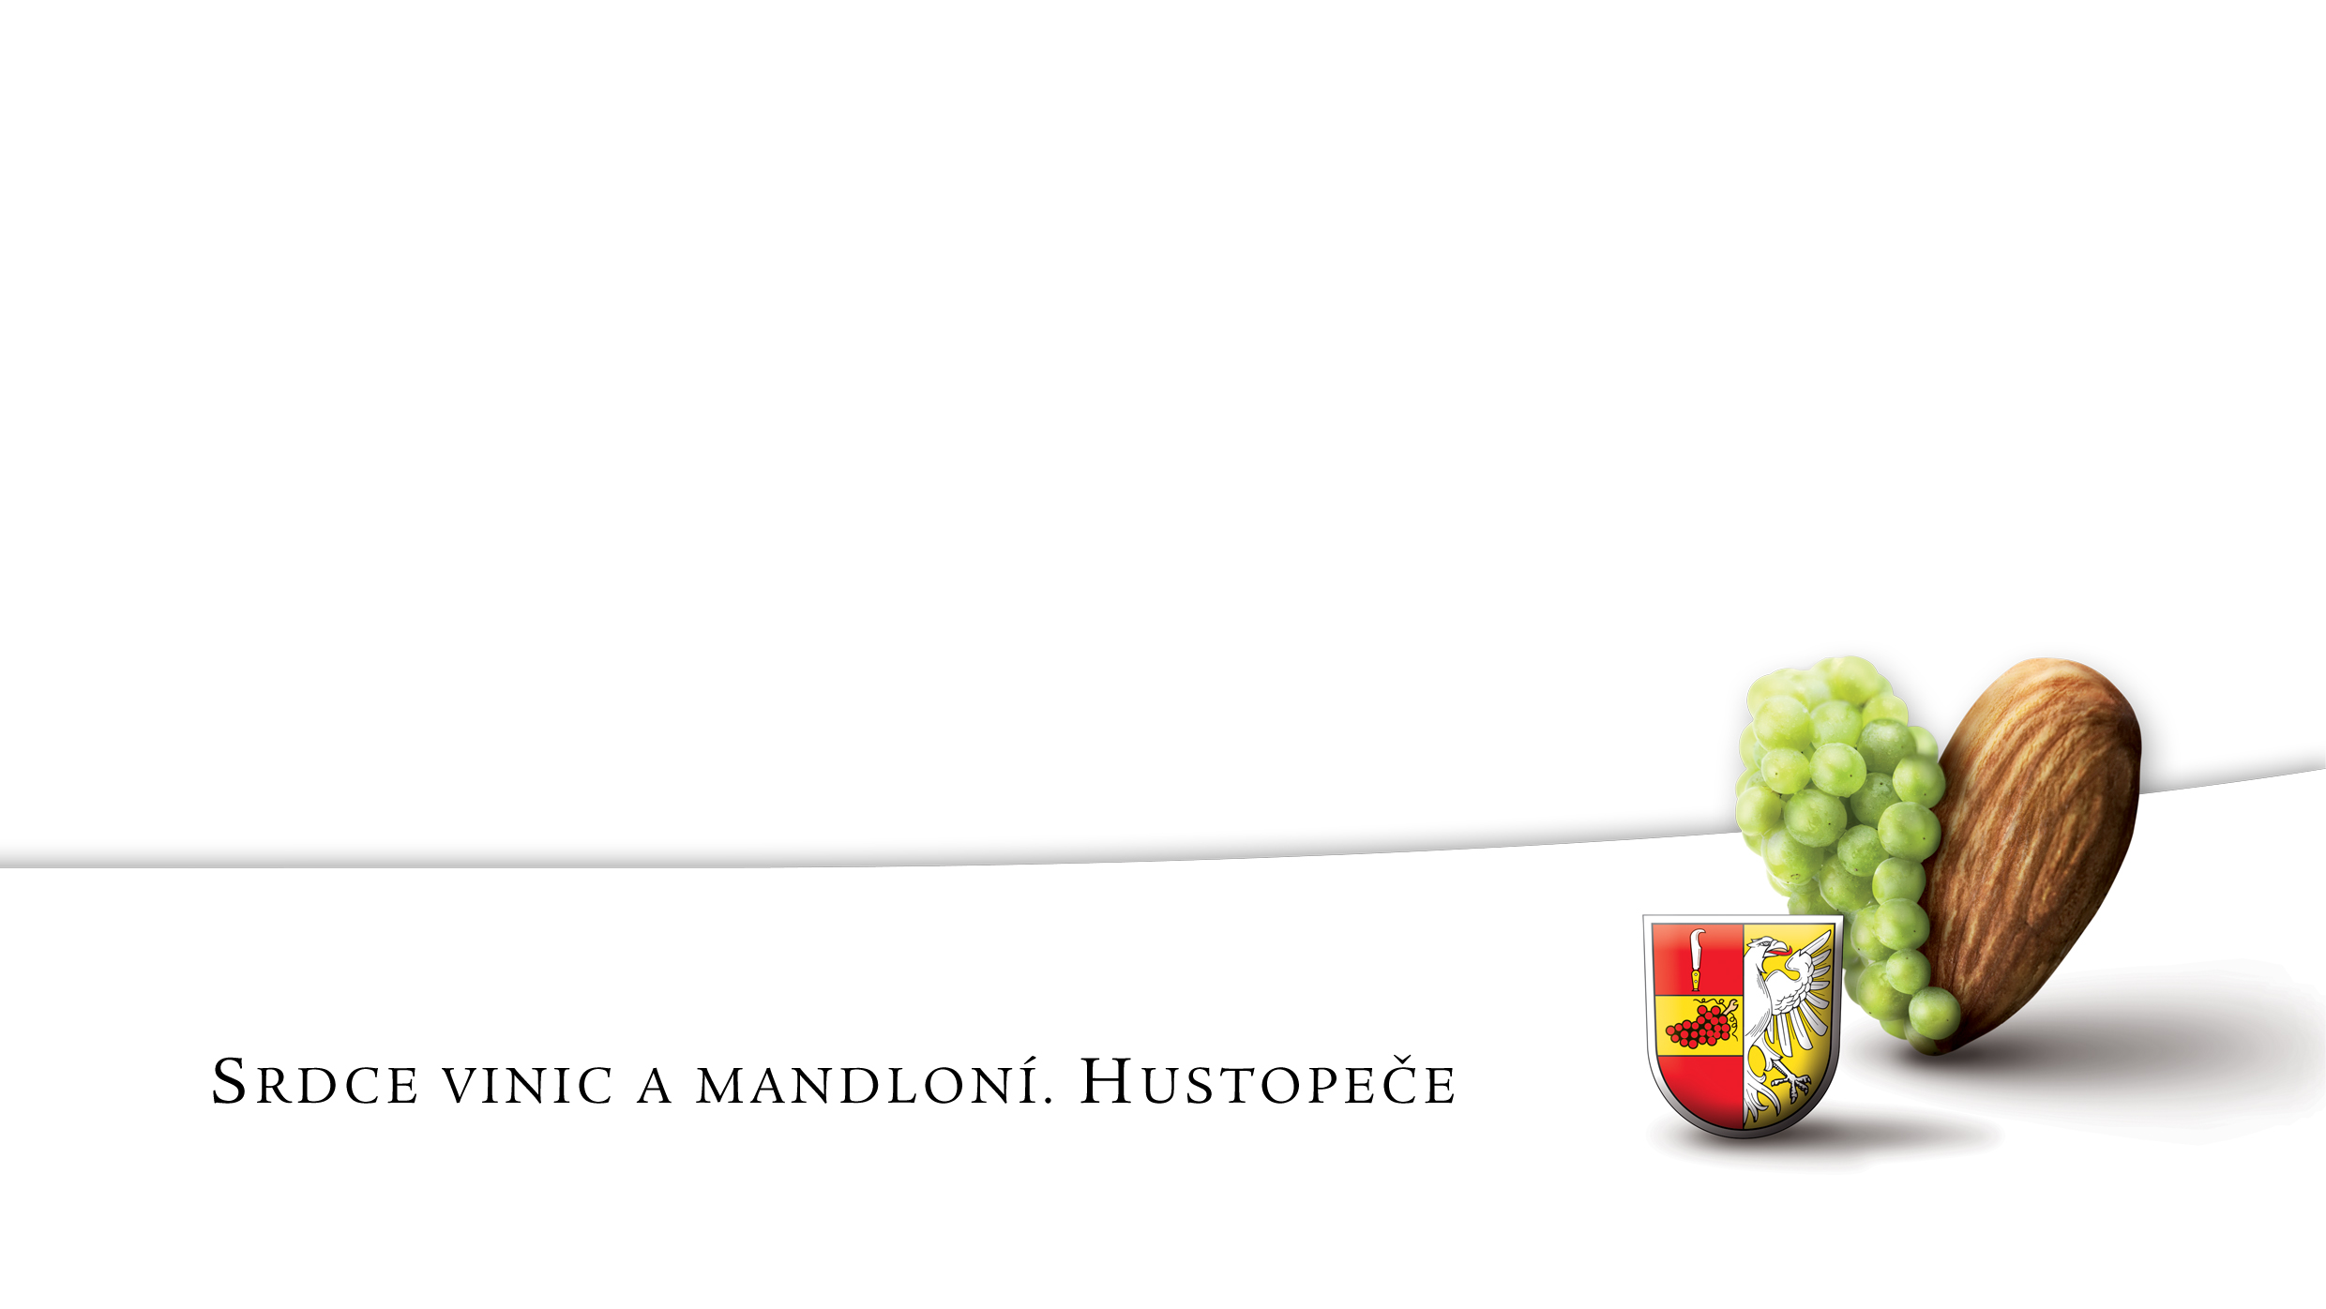
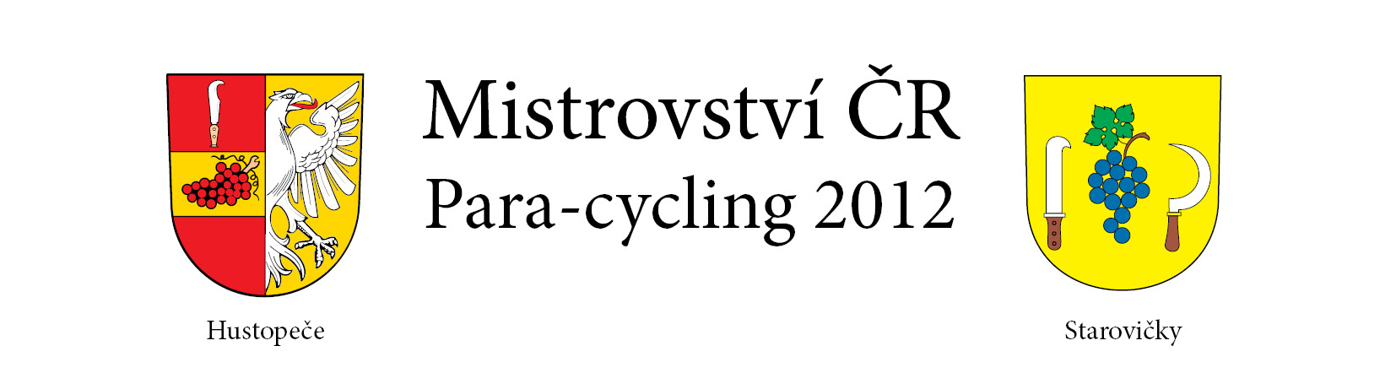

PŘIHLÁŠKA MČR v Handbike, závod Tandem, Tricykl
ENTRY FORM Czech Championships Handbike.
Race Tandem and Trickl
Jméno a příjmení / Surname and Given Name

Datum narození / Date of Birth

Národnost / Nationality

E-mail

Adresa / Address

Stát / Country

Team / Club

Tričko - velikost / T-Shirt (size) X

Klasifikace / Classification

----------------------------------------------------------------------------------------------------------------------------------
Info:

Klasifikace / Classification: Tandem muži
Tandem ženy
Tricykl
Handbike:MH1.1
MH1.2
MH2
MH3-4
C1, C2, C3, C4, C5 (kat. muži nebo ženy)

Triko - velikost / T-Shirt (size) X : M, L, XL

